Exercício Condicional

|  |  |
| --- | --- |
| Enunciado | Imagem |
| Construa um programa que faça a tabuada de um número inteiro positivo de 1 até 10. | http://2.bp.blogspot.com/-ZOUGa6QJdek/TksZ-27bNLI/AAAAAAAACiY/uUsjMVMzoZQ/s1600/TABUADA.jpg |

Algoritmo

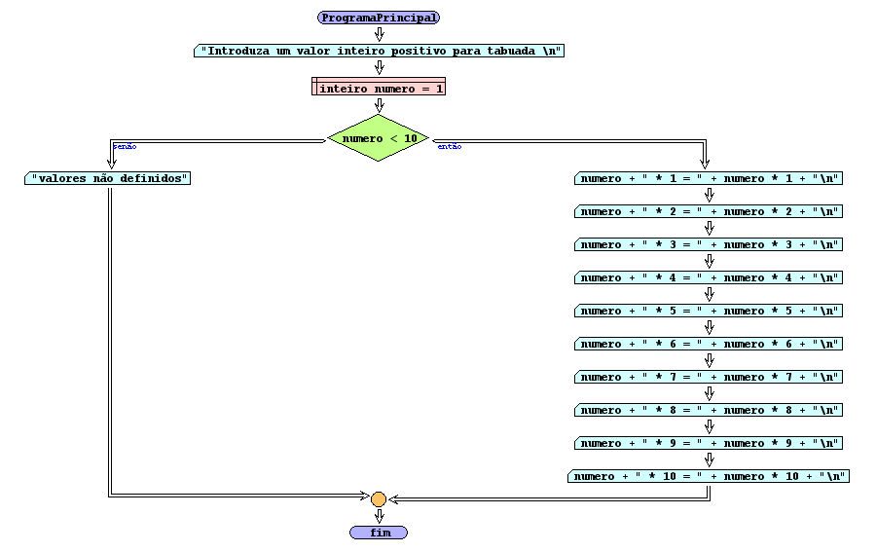

I/O

|  |  |
| --- | --- |
| 3 | 3,6,9,12,15,18,21,24,27,30 |
| 11 | Valores não definidos |

Código java

|  |
| --- |
| import java.util.Scanner;  /**  *  * @author Julay-PC  */  public class exerc11 {  public static void main(String[] args) {  Scanner ler = new Scanner(System.in);  System.out.println("Introduza um valor inteiro positivo para tabuada");  int numero = ler.nextInt();  if (numero < 10) {  System.out.println(numero + " * 1 = " + numero * 1);  System.out.println(numero + " * 2 = " + numero * 2);  System.out.println(numero + " * 3 = " + numero * 3);  System.out.println(numero + " * 4 = " + numero * 4);  System.out.println(numero + " * 5 = " + numero * 5);  System.out.println(numero + " * 6 = " + numero * 6);  System.out.println(numero + " * 7 = " + numero * 7);  System.out.println(numero + " * 8 = " + numero * 8);  System.out.println(numero + " * 9 = " + numero * 9);  System.out.println(numero + " * 10 = " + numero * 10);  } else {  System.out.println("valores não definidos");  }  }  } |